Nastavni listić
Učitelj zadaje učenicima individualne zadatke: $n= 3, n=4, n=5, n=6, n=8, n= 9$.

Za pravilni n-terokut odredi:
a) broj dijagonala iz jednog vrha
b) broj svih dijagonala
c) zbroj unutarnjih kutova
d) veličinu unutarnjeg kuta
e) veličinu središnjeg kuta
f) veličinu kuta priležećeg osnovici karakterističnog trokuta
g) konstruiraj ako je radijus opisane kružnice $35 mm$

Dopunski zadaci:
1. Konstruiraj jednakostranični trokut kojemu je radijus opisane kružnice $3 cm$.
2. Konstruiraj kvadrat kojemu je radijus opisane kružnice $4 cm$.
3. Konstruiraj šesterokut kojemu je radijus opisane kružnice $5 cm$.
4. Konstruiraj peterokut kojemu je radijus opisane kružnice $5 cm$.
5. Konstruiraj deveterokut kojemu je radijus opisane kružnice $4 cm$.

Dodatni zadaci:
1. Konstruiraj kvadrat kojemu je dijagonala duljine $4 cm$.
2. Konstruiraj pravilni šesterokut kojemu je najdulja dijagonala duljine $7.3 cm$.
3. Konstruiraj jednakostranični trokut duljine opsega 18 cm.
4. Dio zabavnog parka omeđen je pravilnim osmerokutom kojemu je duljina stranice $11 m$. Nacrtaj tlocrt tog dijela parka u omjeru $1:200$.
5. Postoji li takav pravilni mnogokut kojem je omjer zbroja unutarnjih i zbroja vanjskih kutova jednak $11:4$?

Rješenja nastavnog listića:
g) $n= 3$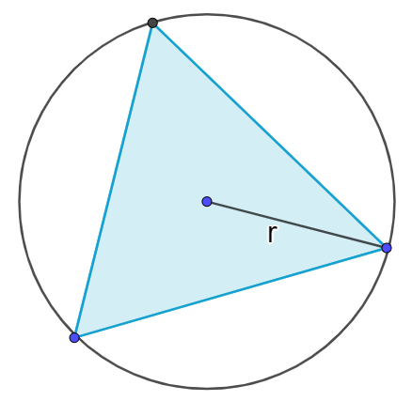 | a) 0
 | b) 0
 | c) 180°
 | d) 60°
 | e)120°
 | f) 30°
g) $n= 4$  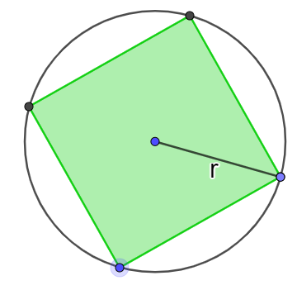 | a) 1
 | b) 2
 | c) 360°
 | d) 90°
 | e) 90°
 | f) 45°

g) $n= 5$  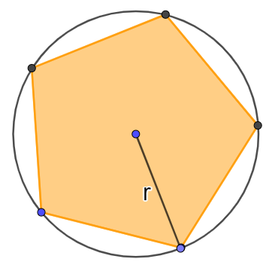 | a) 2
 | b) 5
 | c) 540°
 | d) 108°
 | e) 72°
 | f) 54°
g) $n= 6$  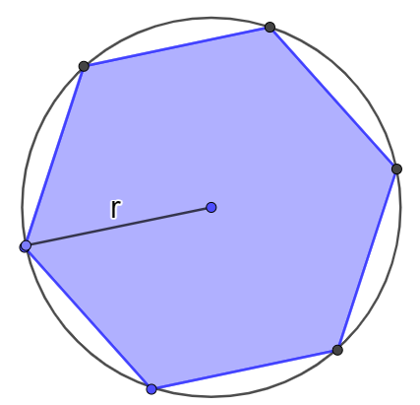 | a) 3
 | b) 9
 | c) 720°
 | d) 120°
 | e) 60°
 | f) 60°

g) $n= 8$  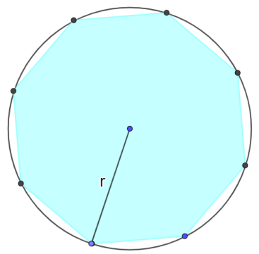 | a) 5
 | b) 20
 | c) 1080°
 | d) 135°
 | e) 45°
 | f) 67.5°
g) $n= 9$  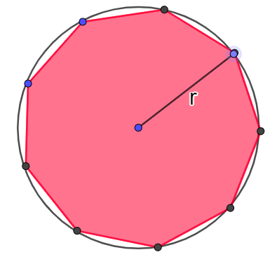 | a) 6
 | b) 27
 | c) 1260°
 | d) 140°
 | e) 40°
 | f) 70°

Rješenja dopunskih zadataka:

1. | 2. | 3. | 4. | 5.
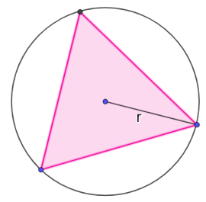$r= 3 cm$ | 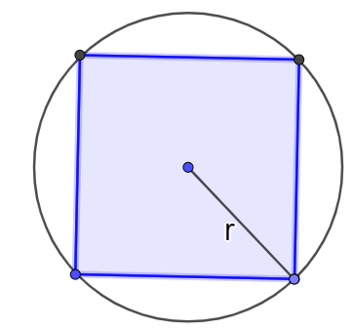  $$r= 4 cm$$ | 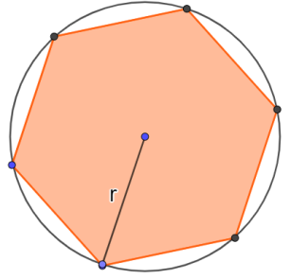  $$r= 5 cm$$ | 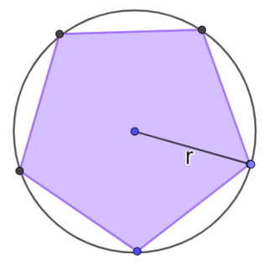  $$r=5 cm$$ | 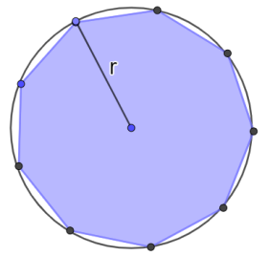  $$r= 4 cm$$

Rješenja dodatnih zadataka
1. $Dijagonala kvadrata= 2r= 4 cm$
$r=2cm$

2. $dijagonala šesterokuta= 2r = 7.3 cm$
$r=3.65 cm$

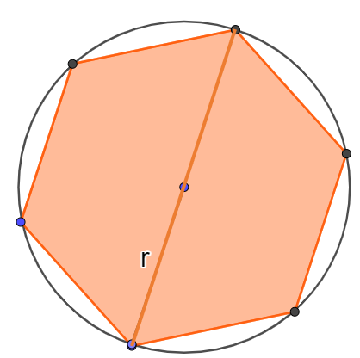

3. $o=18 cm$
$a=18:3=6 cm$
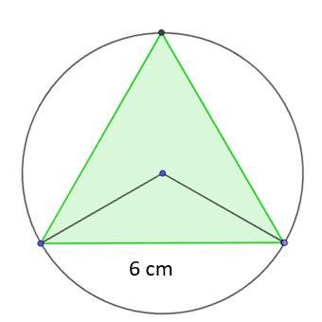

4. Iz omjera $1: 200$ dobivamo da na crtežu stranica osmerokuta treba imati duljinu $5.5 cm$.
Pristupamo konstrukciji preko duljine stranice.
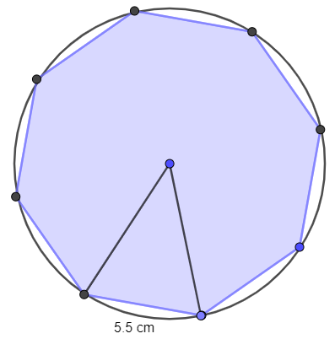

5. $\frac{\left(n-2\right)180°}{360°}=\frac{11}{4}$ $4\left(n-2\right)180°=11∙360°$ $4n-8=\frac{11∙360°}{180°}$ $4n-8=22$ $n=\frac{14}{4}$
Nije moguće. Ne postoji takav mnogokut.

